VELO
A ASSISTANCE ELECTRIQUE

TP STI2D ETT M5-A

Etude de la transmission des informations sur le bus CAN du vélo interactif
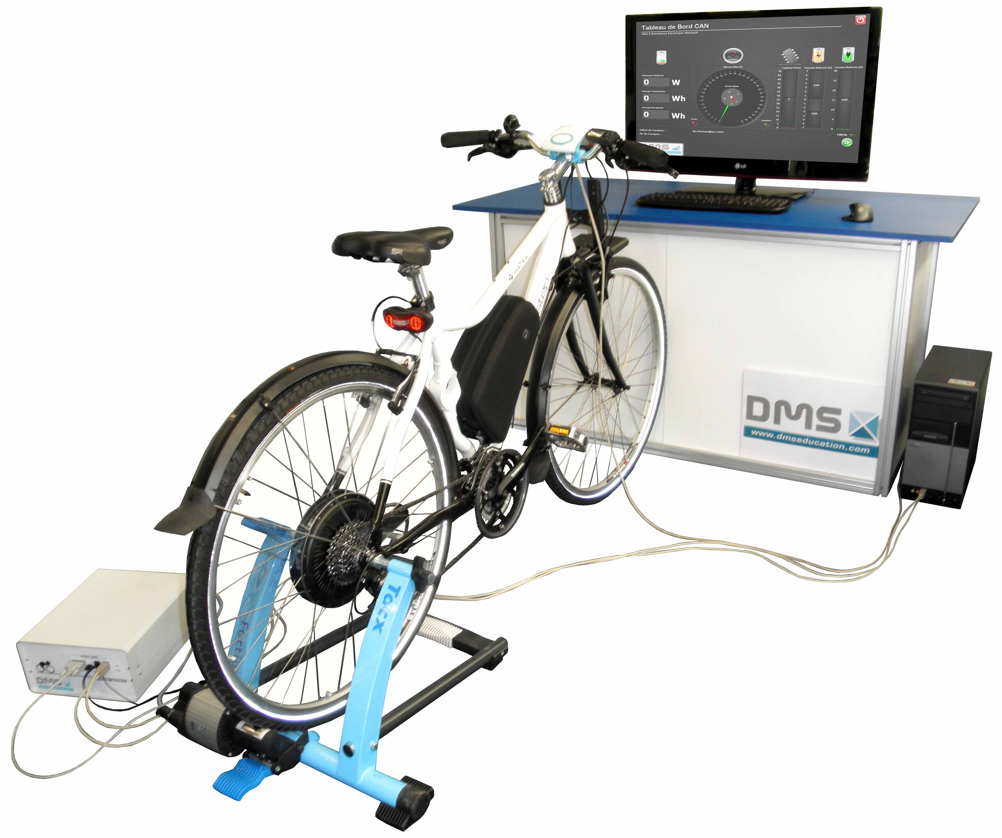

PROBLEME TECHNIQUE

Comment les constituants du VAE communiquent t’ils entre eux ?

Mise en situation :
La transmission des données entre les différents constituants du vélo à assistance électrique s’effectue à l’aide d’un bus de type CAN (Cf. diagramme de bloc interne ci-dessous).
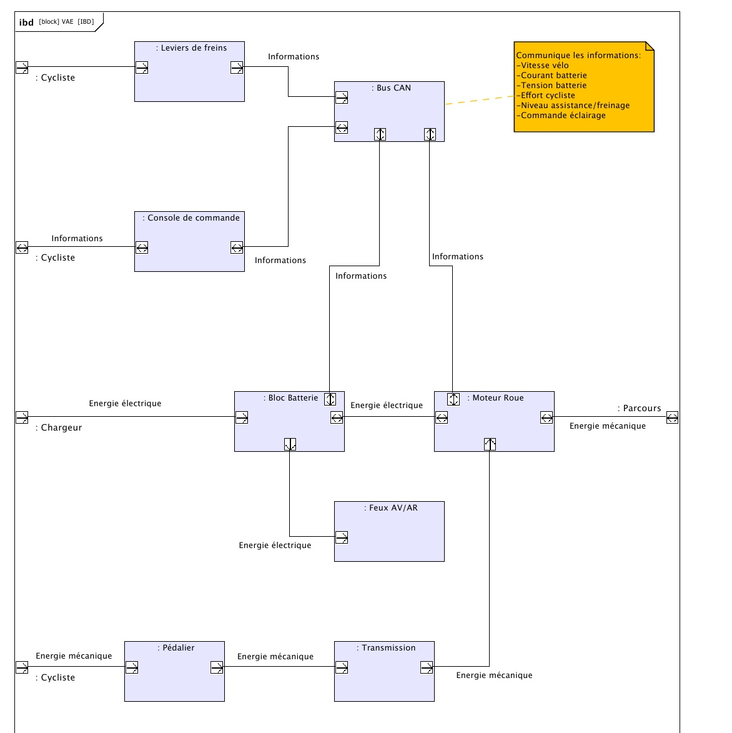

Identification des constituants communiquant sur le bus CAN.
A l’aide du diagramme de bloc interne page précédente, lister les constituants communiquant sur le bus CAN.

-
-
-
-
-

Identification des informations circulant sur le bus CAN.

A l’aide du diagramme de bloc interne page précédente, énumérer les informations circulant sur le bus CAN.

-
-
-
-
-
-

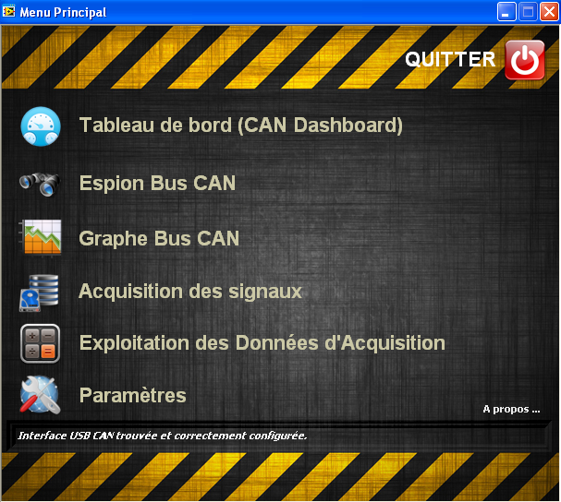
Analyse des trames transmises sur le bus CAN.

Le V.A.E interactif est fourni avec une interface connectée sur le bus CAN, elle permet de relever les données transmises sur celui-ci. Cette interface permet aussi d’analyser comment est organisé la transmission des données sur le bus CAN.

Ouvrir le Tableau de bord du V.A.E interactif.

- Mettre en marche le VAE.
- Ouvrir l’interface du V.A.E interactif puis cliquer sur l’icône pour ouvrir l’espion de données du Bus CAN.


Relevé des trames émises sur le bus.

- Lancer le relevé des trames en cliquant sur l’icône
- Stopper le relevé au bout de 20s en cliquant sur l’icône

- Les différentes trames ont un identifiant noté « ID » sur l’espion CAN, combien de trames différentes sont transmises sur le bus CAN (préciser l’identifiant de chaque trame) ?

- A l’aide du menu « choisissez un filtre rapide », sélectionner chaque information et préciser dans le tableau ci-dessous quel est l’identifiant de trame utilisé.
Information | Identifiant trame « ID »
Vitesse
Courant (batterie)
Tension (batterie)
Lumière (ordre d’allumage/extinction)
Capteur Force (Effort cycliste)
Niveau assistance/freinage

- Que remarque t’on de particulier pour la trame identifiée F2 ?

- A l’aide du menu « choisissez un filtre rapide », sélectionner chaque information et compléter le tableau ci-dessous.
Information | Identifiant trame « ID » | Multiplexeur « MUX »
Vitesse
Courant (batterie)
Tension (batterie)
Capteur Force (Effort cycliste)
Lumière (ordre d’allumage/extinction)
Niveau assistance/freinage

- Pour les trames identifiées « F2 », comment peut on déterminer quelle information a été transmise ?

On donne la définition du multiplexage :
« Le multiplexage est une technique qui consiste à faire passer plusieurs informations à travers un seul support de transmission» (source Wikipédia).

- Les informations transitant sur le bus CAN du vélo sont elles multiplexées ? Si oui expliquer.

Analyse de l’information « Lumière ».

A l’aide du dossier technique du VAE, expliquer comment se fait l’allumage et l’extinction des lumières du vélo.

Analyse des trames sur le bus CAN.

A l’aide de l’espion CAN (icône de l’interface du VAE Interactif) :

- Appliquer un filtre prédéfini afin d’analyser le contenu de la trame véhiculant l’ordre de fonctionnement de la lumière du VAE.
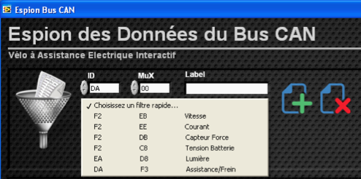
- Choisir le filtre rapide « Lumière »

- Cliquer sur l’icône  afin d’ajouter le filtre à la liste.
- Cocher la case « Activer le filtrage »
- Lancer l’espion en cliquant sur l’icône 

Seule la trame véhiculant l’ordre de fonctionnement de la lumière du VAE est alors affichée dans la fenêtre de l’espion CAN.

- Combien d’octets sont transmis dans la trame ? Préciser si la valeur est transmise en hexadécimal ou en décimal.

- Compléter le tableau ci-dessous correspondant à la trame transmise lors de l’allumage des feux.

 | Octet N°1 | Octet N°2 | Octet N°3 | Octet N°4
Allumage des feux

- Quel est le numéro d’octet qui a permis la transmission de l’ordre de commande ? Préciser sa valeur en hexadécimal et en décimal.

- Compléter le tableau ci-dessous correspondant à la trame transmise lors de l’extinction des feux.

 | Octet N°1 | Octet N°2 | Octet N°3 | Octet N°4
Extinction des feux

- Quel est numéro d’octet qui a permis la transmission de l’ordre de commande ? Préciser sa valeur en hexadécimal et en décimal.

Bilan : Expliquer de façon synthétique comment est transmis l’ordre de commande des feux du vélo sur le bus CAN.

Analyse de l’information « Vitesse ».

A l’aide de l’espion CAN, réaliser les manipulations nécessaires afin de déterminer comment est transmise l’information vitesse sur le bus CAN du vélo.

Formalisation des connaissances découvertes dans le TP.

Expliquer comment est réalisé le multiplexage des informations transmises sur le bus CAN du vélo.

